VII региональная научно-практическая конференция
"Исследовательская и творческая деятельность учащихся в современном образовательном пространстве"

Секция: естественные науки и современный мир

Исследовательская работа по теме
"Красота и здоровье волос"

Выполнила:
Анисимова Оксана
ученица 11 класса А
МБОУ Лицей № 25
Руководитель:
учитель биологии и химии
МБОУ Лицей № 25
Шаяхметова В. В.

г. Димитровград, 2019 г.
Оглавление
Введение 4
1. Отношение людей к волосам в разные исторические эпохи………………………..4-5
2. Теоретическое исследование. 5
2.1. Значение волос. 5
2.2. Строение и химический состав волос. 6
2.3. Факторы, влияющие на красоту и здоровье волос …....6-7
2.4. Типы волос 7-8
2.5. Виды косметических средств. 8-9
2.6. Виды натуральных красителей для волос. ……………………………………………9-10
3. Практическое исследование. 11
3.1. Общий алгоритм подбора косметических средств. 11
3.2. Опыт использования натуральных косметических средств для улучшения
здоровья волос………………………………………………………………………………11-12
3.3. Опыт по окрашиванию волос натуральными красителями. ………………………….12-13
3.4. Рекомендации по уходу за волосами. …………………………………………………..13-14
Заключение …………………………………………………………………………………..14
Литература …………………………………………………………………………………...14
Приложение………………………………………………………………………………… 15-21

Введение
В волосах есть что-то сказочное, мистическое. Они как будто влияют на судьбу. Недаром с волосами связано много сказок, легенд и сказаний. Вспомним библейское сказание о Самсоне и Далиле. Вся сила знаменитого силача исчезла, когда Далила обрезала ему волосы. А медуза Горгона из древнегреческой мифологии? Вся ее прическа состояла из живых змей, одним своим взглядом змееволосая богиня обращала людей в камень. А красавица-царевна из сказки П. Бажова? Тяжелые золотые волосы тянули ее под землю, прятали от возлюбленного.
Так кто же не мечтает о красивых волосах? Здоровые, пышные, шелковистые, блестящие и послушные. В настоящее время появилось огромное количество средств ухода за волосами: гели, шампуни, маски, ополаскиватели, кондиционеры и т.д., но редко можно встретить девушку с длинными, густыми, ухоженными волосами, а как выглядят косы, мы видим лишь по телевизору. Возможно, все эти рекламируемые средства не так уж и хороши, как их хотят представить нам, и есть какие-то альтернативные средства, которые помогут вернуть волосам здоровье и красоту?
В своей исследовательской работе я хочу подобрать, изготовить натуральные косметические средства по уходу за волосами и кожей головы и провести эксперимент по их апробации.
Цель работы: выявить способы поддержания здоровья волос и кожи головы с помощью натуральных косметических средств.
Гипотезам работы: применение натуральных косметических средств улучшает здоровье волос и кожи головы.
Задачи:
1. Изучить информацию о структуре и типах волос, о правилах ухода за волосами.
2. Выяснить влияние разных косметических средств на волосы.
3. Подобрать и изготовить натуральные косметические средства по уходу за волосами и кожей головы.
4. Провести эксперимент по применению натуральных косметических средств для улучшения здоровья волос.
5. Разработать рекомендации по уходу за волосами.
Объект исследования: волосы и кожа головы человека
Предмет исследования: воздействие натуральных косметических средств на здоровье волос и кожу головы.
Методы исследования:
1. Теоретические: анализ, синтез, сравнение, обобщение.
2. Практические: опыты с экспериментальной группой.
Практическое применение исследовательской работы: предложенные рекомендации помогут экономично и эффективно восстановить здоровье волос.

1. Отношение людей к волосам в разные исторические эпохи
Древний Египет.
Настоящими красавицами в Древнем Египте считались девушки с длинными и прямыми тёмными волосами, обрамляющими лицо. Об этом свидетельствуют и многочисленные изображения египтян, которые дошли до наших дней. Тогда же, кстати, появилось и первое подобие косметики: египтянки первыми научились наносить чёрную краску вокруг глаз, чтобы придать взгляду выразительность (см. Приложение№1, рис.№1).
Древняя Греция.
В эпоху эллинов волосы считались важнейшей деталью образа, поэтому богатые гречанки проводили множество часов у каламистров — мастеров по окрашиванию, уходу и укладке волос. Локоны натирали ароматическими эссенциями и маслами, тщательно завивали на железные стержни (прямые волосы считались некрасивыми), заплетали в косы сложнейшими способами, а затем прическу старались сохранить как можно дольше (см. Приложение№1, рис. №2).
Древний Рим.
В пику древним грекам римлянам удалось изобрести обесцвечивающий состав, и поголовно все состоятельные римлянки становились блондинками за считанные часы. К сожалению, рецепт обесцвечивающего состава утерян, но известно, что лучшим средством для ухода за волосами считался массаж головы. В термах специальные рабы-косметы часами массировали кожу головы своих хозяек, используя растительные масла и ароматические эссенции (см. Приложение№1, рис.№3).
Средневековье.
Молодые девушки носили волосы распущенными, чем длиннее — тем красивее. Замужние дамы укутывали волосы шарфами или платками. Считалось, что красоту волос замужней дамы мог видеть только законный супруг. Вид непокрытых женских волос считался греховным, искусительным и достойным порицания. Однако молодые девушки не скупились на различные уловки, чтобы придать прическе большую привлекательность (см. Приложение№1, рис.№4).
Эпоха Барокко
Антисанитария привела к тому, что под париками часто заводились вши. Чесались их укусы невыносимо, и тогда были придуманы специальные изящные палочки, с помощью которых дамы могли избавиться ненадолго от дискомфорта, не снимая парик и не привлекая излишнего внимания. Чтобы избавиться от насекомых, парикмахеры рекомендовали промывать волосы отваром крапивы, что привело к тому, что многие землевладельцы стали сажать крапиву намеренно, чтобы продавать ее производителям лечебных настоев и отваров (см. Приложение№1, рис.№5).
Эпоха Рококо
Втирать в корни волос пепел сожженных крыс в качестве очищающего средства — далеко не самая дикая рекомендация тех времен. Во Франции сохранился «рецепт», выписанный некоей фрейлине, в котором ей советовали засушить несколько десятков пчел, растолочь их в ступке, настоять на спирту и делать маски, чтобы остановить выпадение волос (частая проблема из-за постоянного ношения тяжелых воздухонепроницаемых париков) (см. Приложение№1, рис.№6).
Декаданс
За волосами практически не ухаживают: шампуни уже есть, но большинство пользуется мылом, из дополнительных процедур актуальны маски из черного хлеба, перетертого с яйцом (как это удавалось вымывать из волос — мы теряемся в догадках), и ополаскивание разбавленным яблочным уксусом. Пожалуй, впервые за всю историю в моду входят брюнетки: девушки массово красят волосы басмой, добиваясь радикального черного цвета [2] (см. Приложение№1, рис.№7).

2. Теоретическое исследование
2.1. Значение волос
Волосы символизируют – божественную силу, неисчерпаемую выносливость и духовное совершенство. Отсутствие волос - слабость, старость, немощность.
Едва ли кому-то придет в голову называть шевелюру людей и животных одним словом. С самого младенчества нас учили, что на голове и теле человека растут волосы, а кожу братьев наших меньших покрывает шерсть. Вымытый после прогулки или тщательно выстриженный в преддверии лета питомец выглядит весьма комично. Лишенный своей пушистой «шубы» четвероногий друг кажется очень худым и беззащитным. Люди же целенаправленно избавляются от лишней растительности, мечтая выглядеть более красивыми и ухоженными (см. Приложение №2, табл. №1) [3].
Биологическая функция волос - защитная. Волосы на голове, предотвращают ее от перегрева и защищают в холода, а также от механического воздействия (удара). Ресницы защищают глаза от попадания инородных тел (пылинок, грязи), а волосы в ноздрях и ушах перехватывают инородные тела и препятствуют их попаданию внутрь тела. Брови предохраняют глаза от пота.
2.2. Строение и химический состав волос
Каждая волосяная структура (рисунок) состоит из стержня (часть волоса, выступающая над поверхностью кожи) и корня (внутриэпидермальный отдел). На участке выхода стержня на поверхность кожи является углубление - воронка. Корень согласно строению волоса окружен волосяным фолликулом (волосяным мешком), к которому прикрепляется под острым углом мышца, поднимает волос.
По строению стержень и корень волоса состоит из трех слоев (см. Приложение№3, рис №1):
- центрального – мозгового,
- коркового,
- кутикулы.
Цвет волоса обусловлен пигментом, который есть в мозговом веществе волоса в составе ДОФА-положительных меланоцитов. Выпадение и нарушение функции волоса может возникнуть в результате применения любого лекарственные препараты:
- высоких доз никотиновой кислоты,
- витамина А,
- гипохолестеринемических и противоопухолевых препаратов,
- при тяжелом отравлении таллием и мышьяком.
В химическом составе волос белка кератина содержится 79 %, воды - 15%, липидов - 6%. Исходя из того, что волос в основном состоит из кератина, а, как известно, кератин является белком, состоит из аминокислот, обогащен микроэлементами и витаминами, его соединением являются цепочки из поперечных мостиков аминокислотных осадков. Благодаря им волос становится плотным, эластичным и упругим. Помимо всего перечисленного, локоны волос содержат от 4 % жирных веществ, таких как холестерин. Меланин содержится в каждом организме в разных соотношениях и отвечает за пигментацию. Окрас волос зависит от химического состава. Чем темнее волос, тем больше в нем углерода и меньше кислорода, в светлых локонах все наоборот. Состоит кутикула из пластинок небольшой толщины, и они заходят одна за другую. Плотно облегает кору головного мозга для обеспечения защиты. Молодой волос имеет приблизительно около 10 слоев, но они постепенно уменьшаются из-за износа. Верхний слой кутикулы покрыт липидным слоем. В него включены не только жирные кислоты, но и эфиры воска. Он очень чувствителен к солнечным лучам, и частое и долговременное нахождение под палящими лучами солнца приведет к его разрушению (см. Приложение №3, рис. №2).
Основными химическими элементами в составе волос являются:
- углерод (49,6%)
- кислород (23,2%)
- азот (16,8%)
- водород (6,4%)
- сера (4%)
В микроскопических количествах: магний, мышьяк, железо, фосфор, хром, медь, цинк, марганец, золото [4].
2.3.Факторы, влияющие на красоту и здоровье волос
По состоянию вашего хвоста или хвостика можно судить о ваших привычках, питании и в целом образа жизни. Факторы, которые отрицательно действуют на красоту и здоровье волос, состояние кожи головы:
- солнечное УФ-облучени;
- посещение солярия;
- химические красители;
- металлические расчески;
- вода с повышенным содержанием хлора и морская вода;
- офисный сухой воздух;
- плотные головные уборы;
- жесткие резинки и заколки.
Для того, чтобы вернуть былую красоту волосам, не обязательно скупать все витамины в аптеках. Ведь и их употребление тоже должно быть контролируемым. Необходимо обратить внимание на свое питание. Большинство необходимых витаминов и микроэлементов можно получить из пищи. Например:
- Витамина В2 содержится в молоке, сырах, натуральном йогурте, твороге, рыбе, зеленых салатах и овощах.
- Витамина В6 содержится в зерновых, сое, бананах, печени, шпинате, авокадо, семечках и орехах.
- Витамином С богаты свежие овощи и фрукты
- Цинк сложно восполнить пищей, поэтому лучше приобрести в аптеке специальные препараты и употреблять в соответствии с рекомендацией доктора.
- Для восполнения организма селеном необходимо побольше есть белые грибы, чеснок, пшеничные отруби, сало. А на десерт — кокосы и фисташки.
На красоту волос влияют так же:
1. Шампуни: хороший шампунь не содержит таких компонентов: формальдегид, лауретсульфат натрия и диоксан.
2. Алкоголь и пиво.
3. Курение.
4. Яркое солнце
5. Тугие жгуты.
6. Массаж волосяной части головы.
7. Качество щетки. Она должна быть мягкой и всегда чистой. Металлические расчески лучше заменить на роговые или деревянные гребешки [9].
2.4. Типы волос
1. Сухие. Наличие перхоти говорит о том, что кожа головы поражена грибком, который влияет на состояние фолликулов и в отдельных случаях приводит к выпадению волос. Активное шелушение – это признак сухости. Перхоть необходимо лечить, поскольку грибковая инфекция заразна. Если шелушение сопровождается зудом или покраснением кожи, то нужно провериться у врача-трихолога на предмет наличия сухой себореи.
Секущиеся коники и узелковая болезнь тоже свидетельствуют о том, что волосы относятся к сухому типу. А также таким признаком является, если они тонкие, сильно путаются и длительно не пачкаются.
2. Жирные. Главная проблема этого типа волос – быстрое загрязнение и потеря формы укладки. Сильная активность сальных желез свидетельствует о наличии такой болезни, как маслянистая себорея. Иногда нарушение работы жировых желез сопровождается зудом, перхотью и выпадением.
3. Нормальные. К этому типу относятся здоровые, не пораженные трихоптилозом и узелковыми уплотнениями волосы. Они не путаются, без перхоти, а мыться требуют не чаще двух раз в неделю.
4. Комбинированные (смешанные). Это самый распространенный тип, поскольку сочетание жирных корней с нормальными или сухими концами встречается чаще, чем все остальные. Такие волосы быстро загрязняются, но путаются и ломается.
Для того чтобы самостоятельно определить свой тип волос нужно обращать внимание на следующие признаки:
- перхоть;
- секущиеся концы (трихоптилоз);
- узелковая болезнь (наличие уплотнений по длине волоса в виде небольшого шарика;
- частота загрязнения головы;
- интенсивность запутывания (в мокром и сухом виде).
Основой признак определения разновидности волос – это работа жировой железы. От нее напрямую зависит, к какому типу они будут относиться. Сальная железа влияет не только н внешний вид волос, но и на кожу головы. Это связано с тем, что выделяемый жир защищает чешуйчатый слой и эпителий от пересыхания, раздражения и зуда. Нарушение функции железы волосяного мешочка проявляется чрезмерной скудностью или повышенной активностью секрета. В обоих случаях нужно устранять причины сбоя:
- Гормональный дисбаланс – беременность, лактация, сбой работы эндокринной системы, период менопаузы.
- Стресс.
- Многократное окрашивание.
- Несоответствие косметических процедур типу волос или коже.
- Слишком частое мытье.
- А также сальные железы могут активизировать свою работу из-за сильных физических нагрузок и приема анаболических препаратов [5].
2.5. Виды косметических средств
Вся линейка для ухода за волосами делиться на:
1) гигиеническую — с ее помощью моют голову, придавая локонам пышность, легкость, объем и, естественно, аромат. Это в первую очередь шампуни и кондиционеры, ополаскиватели и бальзамы, используемые после мытья;
2) лечебно-профилактическую — решающую разные проблемы с волосами (сыворотки, бальзамы, маски, спреи);
3) декоративно-косметическую — применяются для укладки и закрепления причесок, изменения цвета, их завивки. Это, главным образом, лаки, пенки, муссы, краски и другое [6].
Табл. 2. Виды косметических средств и рекомендации к их применению.
Косметическое средство | Функции | Рекомендации к применению
Шампуни | Очищают локоны от загрязнения и могут решать многие проблемы по уходу за ними, но только в комплексе с другими средствами. Производятся в жидком виде, но сейчас появился и сухой вид их. Именно они пригодятся для ухода в условиях, когда нет нужного количества воды. | Для каждого типа волос существует особый вид шампуней.  Сухие шампуни не рекомендуют для жирных волос.
Кондиционеры  (бальзамы) | Способствуют легкому расчесыванию волос, питают их. Особенно показаны в случаях, когда кончики секутся. По этой причине парикмахеры советуют при нанесении бальзама основную часть его распределять именно на кончиках волос. | Не рекомендуют жирным волосам.
Краска | Создает привлекательный вид. Настолько разнообразен и разнообразный спектр этой продукции, что любая женщина может иметь тот цвет волос, который захочет, причем резко противоположных оттенков. Все краски создаются с использованием компонентов химического происхождения, кроме действительно натуральных хны и басмы. | Независимо от типа волос сухие, жирные, нормальные, окрашенные или имеющие перхоть.
Маски для волос | Это обычно питательные средства для них, которые бывают готовыми (их можно купить в магазине) | Для каждого типа волос существует особый вид масок.
Спреи | Отличаются разносторонней направленностью, они обычно способствуют легкому расчесыванию волос и предотвращают их выпадение. В их составе витамины, эластины, разные полезные масла | Независимо от типа волос сухие, жирные, нормальные, окрашенные или имеющие перхоть.
Сыворотки | Аналогично спреям они решают проблемы с волосами, придает пышность и укрепляют их после окрашивания | Независимо от типа волос сухие, жирные, нормальные, окрашенные или имеющие перхоть.
Гели | Призваны облегчить укладку, обеспечить прочность. Они обычно поддерживают цвет, яркость локонов после ее окрашивания | Не рекомендуют жирным волосам.
Муссы, пенки | Их используют при укладке волос, они их защищают и помогают укреплению локонов. Наносят средства по уходу за волосами перед началом укладки. Муссы также отлично предохраняют волосы от теплового воздействия при использовании для этой процедуры плойки, фена или утюжка; | С осторожностью: сухим и жирным волосам.
Тоники | Предохраняют локоны от выпадения, ибо в их составе много отваров целебных трав. | Независимо от типа волос сухие, жирные, нормальные, окрашенные или имеющие перхоть.
Стайлинги | Это укладки для стоящих и торчащих волос. Сюда же можно отнести и средства для избавления от перхоти, выпадения волос, защиты их от прямых солнечный лучей, а также укрепляющие и восстанавливающие их структуру. Если волосы надо пролечить, то в таком случае понадобится специально подобранный комплекс, желательно, чтобы был он одной марки. | Независимо от типа волос сухие, жирные, нормальные, окрашенные или имеющие перхоть.
Масла | Это натуральные продукты, в составе которых много полезных веществ. Используют их в составе масок для волос. При помощи всех этих средств можно устранить все проблемы, сделать красивую прическу, но и постоянно содержать свои волосы в здоровом виде, с крепкими и блестящими волосами. | Независимо от типа волос сухие, жирные, нормальные, окрашенные или имеющие перхоть.
2.6 Виды натуральных красителей для волос
Решив покрасить волосы, мы покупаем краску в магазине — выбор очень большой. Но даже качественное средство, которое в составе не содержит аммиак, наносит локонам вред. Ситуация усугубляется частым использованием термоприборов и стайлинговых средств для укладки. Чтобы процедура окрашивания проходила без вреда волосам, можно использовать природные компоненты — они не проникают в структуру волосков и не разрушают натуральный пигмент прядей, а значит совершенно для них безопасны. Многие натуральные средства не только окрашивают пряди, но и обеспечивают дополнительный уход за ними. Единственный недостаток природных пигментов — они не дают мгновенного эффекта, и чтобы получить нужный оттенок прядей, потребуется несколько процедур.
1. Хна — краска и лечебное средство для локонов. Наиболее популярный среди женщин природный краситель. Получают его из высушенных листьев лавсонии. Хну применяют как самостоятельную краску или разбавляют ею басму. С помощью натурального средства можно придать волосам яркий оттенок — от золотистого до ярко-рыжего. Тут все зависит от времени выдержки состава и исходного тона локонов. Не зря хну часто применяют для приготовления лечебных масок для волос. Пигмент обволакивает каждый волосок, защищая от негативных внешних факторов. Хна, если соблюдаются все правила процедуры окрашивания или нанесения лечебных масок, делает локоны упругими, шелковистыми, крепкими. Краситель также стимулирует рост волос.
2. Корица — здоровые, красивые волосы светлого оттенка. Если использовать корицу в чистом виде, то она дает светло-коричневый или золотистый тона. Конечный цвет локонов будет зависеть от исходного их цвета. Рыжеволосые девушки получат чуть красноватый оттенок волос, а брюнетки добавят прядям золотистые переливы. Для интенсивного осветления локонов корицу смешивают с лимоном и медом.
3. Ромашка — осветление и уход за светлыми волосами. Ромашка — лучший натуральный краситель для светлых волос. Кардинально изменить цвет с этим лекарственным растением у вас не получится — она только придает волосам золотистый оттенок. Использование ромашки для русых локонов придаст им вид выгоревших на солнце. Для осветления волос ромашкой используется травяной отвар — стакан высушенных цветков растения заливается 0,5 л кипятка. Им ополаскивают пряди после мытья с шампунем. Эффект можно заметить уже через пару недель применения такого бальзама.
4. Ревень — придание волосам русого и пепельного оттенков. Корень ревеня издавна применяется для окрашивания локонов в светло-русый и пепельный цвета. Если обработать отваром растения светлые пряди, они приобретут русый тон с медными переливами. А использование ревеня на русых волосах позволит их осветлить вплоть до пепельного оттенка. Хороший эффект растение показывает и при окрашивании седых волос. Чтобы окрасить волосы ревенем, используется отвар — 2 ст. л измельченного растения заливается 200 мл воды и кипятится примерно 20 мин. Получившимся бальзамом ополаскивают волосы после мытья. Для усиления эффекта от применения ревеня в настои часто добавляется белое вино.
5. Кофе — шоколадные оттенки локонов. С кофе очень просто получить красивые волосы шоколадного оттенка. А если смешать напиток с хной и покрасить таким средством русые локоны, можно придать им насыщенный каштановый цвет. Для окрашивания локонов кофе заварите крепкий напиток и ополосните им волосы, выдержите некоторое время, а потом смойте. Можно периодически повторять процедуру, чтобы поддерживать цвет.
6. Лимон — быстрое осветление волос. Если хотите быстро осветлить локоны, берите лимон. Уже после нескольких процедур пряди светлеют как минимум на 1 тон. Возьмите свежевыжатый лимонный сок, смешайте его с тем же количеством воды, ополосните локоны получившимся раствором, а потом высушите в естественных условиях. Обратите внимание, что нежелательно окрашивать лимоном сухие волосы! Кислый фрукт обладает подсушивающим действием, что только усугубит ситуацию.
7. Липа — насыщенные коричневые и каштановые оттенки. Липа придает локонам красивый каштановый оттенок. Если приготовленное красящее средство подержать на прядях меньшее количество времени, вы получите светло-русый оттенок. Липа используется и блондинками, и брюнетками. Чтобы получить красивые волосы, приготовьте липовый отвар — 8 ст. л. высушенных цветков растения залейте 2 ст. воды, вскипятите, процедите. Раствором обрабатывайте волосы и держите не менее часа [6].
3. Практическое исследование
3.1 Общий алгоритм подбора косметических средств
Промышленные средства ухода за волосами типа бальзамов и кондиционеров защищают поверхность волоса, а вот маски оказывают более серьезное воздействие (вплоть до лечения перхоти, облысения). Все эти средства нельзя наносить абы как, в любом порядке, сколько угодно раз.
Схемы использования средств:
— шампунь + кондиционер;
— шампунь + маска для волос (готовая) + кондиционер;
— маска для волос (домашняя) + шампунь (отвар, настой) + кондиционер.
Использование кондиционера после маски почти во всех случаях обязательно: маска питает волос внутри и наполняет его полезными веществами, а кондиционер закрывает чешуйки волоса и запаивает в нем все полезное из маски, кроме этого препятствует вымыванию [7].
3.2 Опыт использования натуральных косметических средств по улучшению здоровья волос
Проведение опыта: я выбрала наиболее универсальные и доступные рецепты натуральных косметических средств (шампуня, бальзама и маски для волос). Затем я и моя экспериментальная группа (2 человека) пользовались предложенными рецептами 3 раза в неделю в течение месяца. Применение средств происходило согласно схеме: маска для волос (домашняя) + шампунь (отвар, настой) + кондиционер. На протяжении всего времени производилось наблюдение за состоянием волос и кожи головы. Через месяц зафиксировали результат.
Рецепт шампуня: для приготовления шампуня растворили столовую ложку порошка пищевой соды в стакане теплой воды. После ополоснули пряди получившейся жидкостью, слегка массируя и распределяя состав по всей длине, а затем смыли. Поскольку сода обладает щелочной средой, она прекрасно очищает пряди и кожу от загрязнений, нейтрализуя кислоты. После применения такого средства, волосы обязательно ополаскивали водой, подкисленной уксусом или лимонным соком.
Рецепт бальзама для волос:
Рецепт №1. В стакане воды растворили 1 столовую ложку желатина. Добавили чайную ложку яблочного уксуса и по несколько капель эфирных масел. Распределили смесь равномерно по всем волосам, оставили на 5-7 минут, затем смыли. Можно использовать только один желатин, такой бальзам гарантирует гладкие и блестящие волосы.
Рецепт №2. В состав этого простого бальзама входит только два ингредиента. Речь идет о майонезе и репейном масле – пропитали в смеси вымытые пряди и смыли примерно через 20 минут.
Рецепт маски для волос: яично-медовая – это, пожалуй, самая лучшая маска для волос. Отзывы тех, кто её применял, говорят, что она подходит всем типам волос. После неё причёска лучше укладывается, волосы становятся более живыми и пластичными. Маска представляет собой эмульсию из одного сырого яичного желтка и чайной ложки мёда. Наносить данную маску следует перед мытьём головы на грязные волосы. Для большей эффективности корни нужно немного помассировать. После этого растянуть смесь по всей длине, взять пряди между ладоней и потереть. Оставить на десять минут. Смыть шампунем или мылом для волос.
Для быстрого улучшения внешнего вида волос 1 раз в неделю мы использовали один яичный желток смешанный с половиной чайной ложки натурального мёда и таким же количеством масла абрикосовых косточек. Получившуюся эмульсию втирали в волосы, держали на голове несколько минут и смывали при помощи мыла или шампуня, ополаскивали подкислённой водой. Для этого в литре воды разводили 50-60 мл столового уксуса или лимонного сока.
Результаты занесла в таблицу:
Табл. 3. Результаты использования натуральных косметических средств.
Испытуемый | Косметическое средство | Состояние волос и кожи головы до процедур | Состояние волос и кожи головы после применения процедур
Оксана (окрашенные волосы) | Шампунь  Бальзам №1  Бальзам №2  Маска | Состояние кожи головы хорошее. Волосы слегла суховатые, тусклые, тонкие (см. Приложение №4, рис. №1) | Состояние кожи головы отличное. Волосы сухие, мягкие, блестящие. Волосы густые, сильные (см. Приложение№4, рис. №2)
Лиза (окрашенные волосы) | Шампунь  Бальзам №1  Бальзам №2  Маска | Состояние кожи головы хорошее. Волосы жирные, тусклые, тонкие. Кончики волос жирные (см. Приложение №4, рис. №3) | Состояние кожи головы отличное. Волосы сухие, мягкие, блестящие. Волосы густые, сильные (см. Приложение №4, рис. №4)
Аделя (натуральные волосы) | Шампунь  Бальзам №1  Бальзам №2  Маска | Состояние кожи головы хорошее. Волосы жирные, тусклые, тонкие. Кончики волос жирные (см. Приложение №4, рис.№5) | Состояние кожи головы отличное. Волосы сухие, мягкие, блестящие. Волосы густые, сильные (Приложение №4, рис. №6)
По окончанию опыта можно сделать выводы:
1. Косметические средства можно изготавливать самостоятельно;
2. Одного шампуня для ухода за волосами не достаточно;
3. Применение натуральных косметических средств действительно может вернуть здоровье волосам. Но при этом, процедура должна быть длительной, проводиться регулярно.
4. Использование натуральных косметических средств по уходу за волосами оказываются более экономичными, но затрачивает много времени. Требует длительной подготовки и неоднократного повторения.
5. При выборе того или иного средства необходимо учитывать тип волос.
6. Окрашенные волосы требуют особый, тщательный подход.
3.3 Опыт по окрашиванию волос натуральными красителями
Решив покрасить волосы, мы покупаем краску в магазине — выбор очень большой. Но даже качественное средство, которое в составе не содержит аммиак, наносит локонам вред. Ситуация усугубляется частым использованием термоприборов и стайлинговых средств для укладки. Чтобы процедура окрашивания проходила без вреда волосам, можно использовать природные компоненты — они не проникают в структуру волосков и не разрушают натуральный пигмент прядей, а значит совершенно для них безопасны. Многие натуральные средства не только окрашивают пряди, но и обеспечивают дополнительный уход за ними. Единственный недостаток природных пигментов — они не дают мгновенного эффекта, и чтобы получить нужный оттенок прядей, потребуется несколько процедур.
Так как мои и Лизины волосы были окрашены, то опыт проводился с участием Адели. У нее теплый каштановый цвет волос. Поэтому натуральные красители для светлых волос её бы не подошли. Я решила углубить цвет волос и придать им красивый кофейный оттенок.
Рецепт смеси для получения кофейного оттенка волос: залейте 50 граммов молотых зерен 100 миллилитрами горячей воды (не кипятка, а нагретой до 90°). Оставьте на 15–20 минут. После остывания равномерно нанесите жидкость на локоны. Обмотайте голову пленкой, махровым полотенцем. Через полчаса промойте шевелюру теплой водой.
Результаты окрашивания:
1. Состояние кожи головы и волос испытуемой до процедуры: густые, ослабленные волосы (см. Приложение№5, рис. №1).
2. После второго применения процедуры: цвет стал виднее, чем поле первого раза ( см. Приложение №5, рис. №2).
3. После четвертого применения: волосы приобрели желаемый цвет (см. Приложение №5, рис.№3).
По окончанию опыта сделали выводы:
1. Натуральные красители дешевле.
2. Натуральные красители дают недолговременный результат. Краска быстро смывается.
3. Желаемый результат получается лишь после многократного применения процедуры.
4. Природный краситель не вредит волосам, и даже наоборот: восстанавливает и укрепляет их, стимулирует рост, делает более прочными и эластичными, борется с секущимися кончиками.
3.4 Рекомендации по уходу за волосами.
Самые распространенные ошибки при уходе за волосами:
1. Неправильно выбираете средства для ухода. Шампунь нужно подбирать по типу кожи головы, а бальзам — по структуре волос. Если у вас жирная кожа головы, то не стоит покупать жесткие шампуни, в составе которых есть агрессивные поверхностно-активные вещества. Они подсушивают кожу головы, и выработка кожного сала ускоряется. Питательные или увлажняющие шампуни быстрее вымывают цвет с окрашенных волос. Так что если вы хотите надолго сохранить оттенок, то выбирайте линейку для окрашенных волос.
2. Взаимозаменяете средства по уходу. Многие считают, что бальзам для волос можно заменить маской. Якобы этот способ может вернуть к жизни тусклые и ослабленные волосы. Но на самом деле это не так. Цель бальзама — закрыть чешуйки волоса, цель маски — насытить волос изнутри. Заменяя бальзам маской, можно перепитать и перегрузить волосы. Впоследствии они становятся спутанными, тусклыми и быстрее пачкаются.
3. Возлагаете большие надежды на шампунь.Главная задача шампуня — мыть. Не увлажнять, не питать, не ускорять рост волос, а смывать с волос накопившиеся грязь и жир. Все остальное вторично и третично. Исключение составляют лечебные шампуни, но их должен подобрать вам врач-трихолог.
4. Не используете термозащиту. Если вы любительница фенов и утюжков, то не забывайте о термозащите. Хорошая термозащита сбережет волосы и облегчит процесс укладки. Главное — запомнить, что кремовая термозащита подходит для укладки утюжком, феном и плойкой. А жидкая или в виде спрея — только для укладки феном.
5. Наносите маску или бальзам на очень мокрые волосы. Перед нанесением на волосы маски или бальзама следует убрать лишнюю влагу с волос. Дело в том, что вода служит своеобразным барьером между волосами и активными компонентами маски. Волосы, конечно, будут мягкими и блестящими, но недополучат полезных веществ из ухода. Ни в коем случае не трите волосы, а просто аккуратно промокните их и заверните в полотенце на пару минут.
6. Боитесь силиконов. Не так страшны силиконы, как их малюют. Кроме того, иногда они даже полезны. Если у вас кудрявые, пористые или поврежденные волосы, то уходовые средства на основе силикона — ваше спасение. Они облегчают расчесывание, защищают от повреждений и препятствуют потере воды из волоса. Силиконосодержащие средства нужно наносить не от корней, а отступив от головы на 1/3 или половину длины. И не забывать о своевременном очищении кожи головы и волос специальным шампунем.
7. Не применяете шампунь глубокой очистки. Это тот самый шампунь, которым нужно очищать волосы, если вы используете силиконосодержащие средства. Особенность шампуня глубокой очистки (ШГО) состоит в повышенной концентрации поверхностно-активных веществ, которые расщепляют грязь и жир.
ШГО подходит для тех, кто обладает жирной кожей головы, часто пользуется несмываемыми средствами, силиконами или лаками и гелями. После ШГО нужно обязательно нанести на волосы бальзам и маску. Но не стоит забывать, что такой шампунь вымывает цвет с окрашенных волос, а также сушит кожу головы. Использовать его следует не чаще раза в месяц.
8. Надеетесь, что хорошая маска спасет волосы. Несомненно, хорошие маски способны творить чудеса. Но не стоит возлагать на них слишком большие надежды. Пережженные, секущиеся или ломкие, больше похожие на вату волосы не спасет ни одно средство. Поэтому их можно только отрезать и отращивать заново. А маски или несмываемые средства дают лишь визуальный эффект.
9. Не используете защиту от солнца. Наши волосы, как и кожа, нуждаются летом в защите от ультрафиолета. Под влиянием УФ-лучей волосы становятся ломкими, сухими, безжизненными и не восстанавливаются естественным путем. К сожалению, головные уборы не защитят ваши волосы. Поэтому лучше использовать различные спреи и несмываемые маски с SPF [1].

Заключение
Выполнив данную исследовательскую работу, я ознакомилась с отношением к волосам в разные исторические эпохи. Узнала о строении, химическом составе и значении волос. Изучила факторы, которые влияют на здоровье и красоту волос. Изучила применение различных косметических средств по уходу за волосами. Провела опыт по применению натуральных косметических средств и натуральных красителей. Сделала соответствующие выводы:
1. Во все времена и эпохи к волосам у человека было особое трепетное отношение. Отсутствие волос воспринималась как слабость, старость, немощность.
2. Для того, чтобы вернуть былую красоту волосам, не обязательно скупать все витамины в аптеках. Достаточно определить тип волос и подобрать для них схему соответствующих косметических средств.
3. Натуральные средства действительно улучшают состояние кожи головы и волос, но только при их правильном подборе. В противном случае они могут только усугубить ситуацию. Поэтому моя гипотеза подтвердилась частично.

Литература
1. 10 главных ошибок в уходе за волосами [Электронный ресурс] // Режим доступа: https://www.elle.ru
2. Волосы дыбом! Что творили с шевелюрой в разные эпохи [Электронный ресурс] // Режим доступа: https://www.cosmo.ru
3. Волосы (строение, функция, биология) [Электронный ресурс] // Режим доступа: http://vetconsultplus.ru
4. Из чего состоит волос человека [Электронный ресурс] // Режим доступа: http://fb.ru
5. Какие бывают типы волос [Электронный ресурс] // Режим доступа: https://voloscentr.ru
6. Средства по уходу за волосами: топ лучших и советы по выбору [Электронный ресурс] // Режим доступа: http://krasota.guru
7. Наносим средства для волос правильно и эффективно [Электронный ресурс] // Режим доступа: http://lokonplus.ru
8. Строение волоса [Электронный ресурс] // Режим доступа: https://woman.best
9. Что влияет на крастоту и здоровье волос? [Электронный ресурс] // Режим доступа: http://kak-sdelat-mne.ru

Приложение №1. Отношение к волосам в разные исторические эпохи.

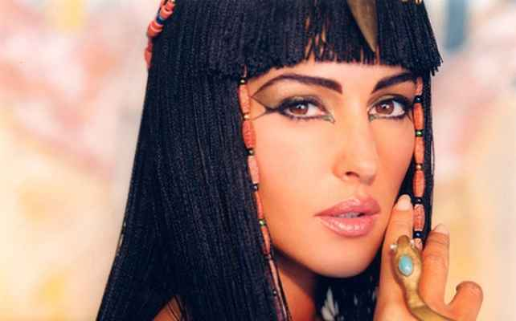

Рис.1. Изображение египетской прически.

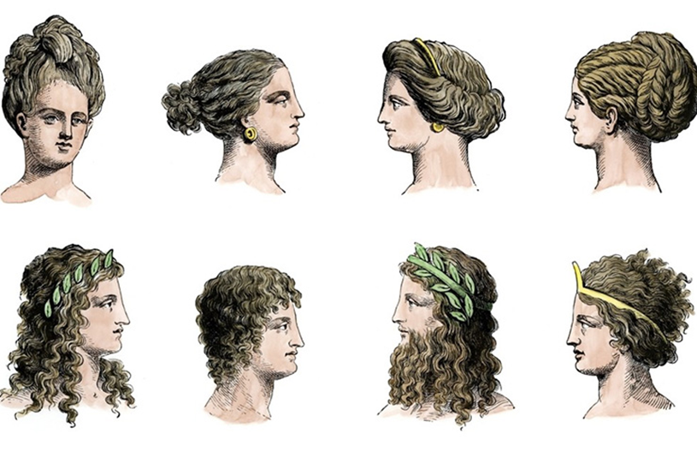

Рис.2. Прически в Древней Греции

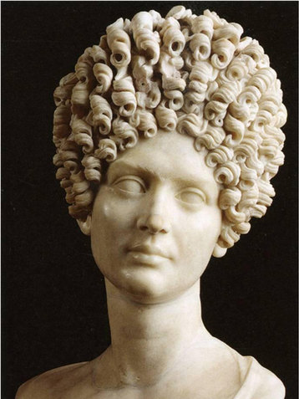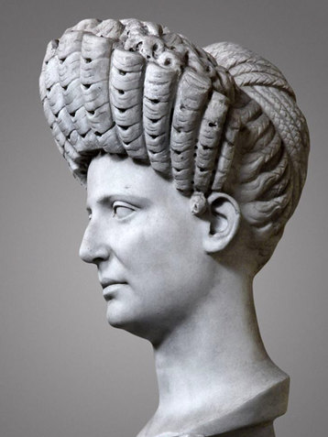

Рис.3. прически в Древнем Риме

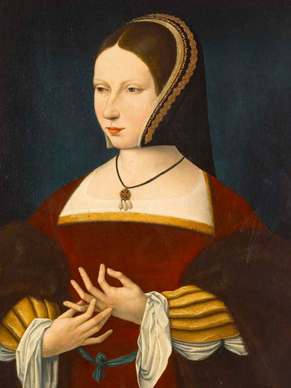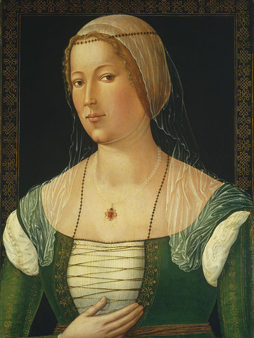

Рис.4. Прически женщин в Средние века.

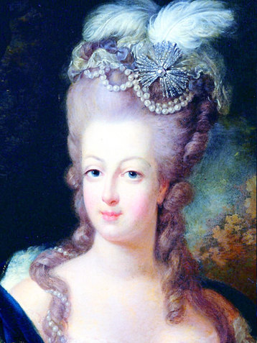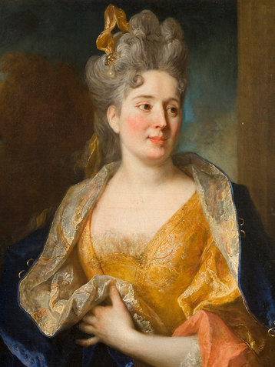

Рис.5. Прически в эпоху Барокко.

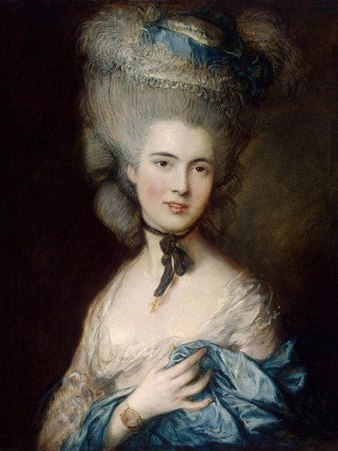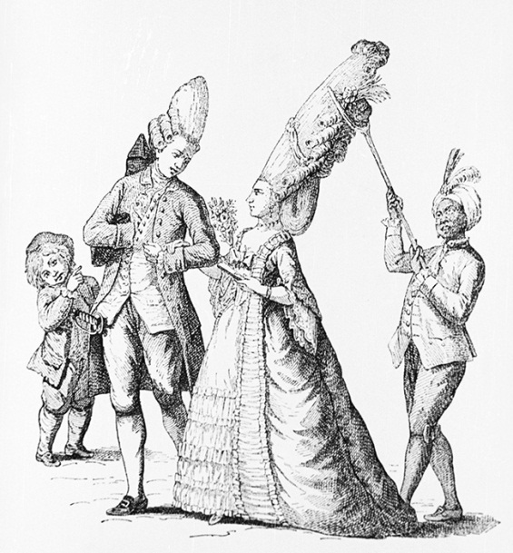

Рис.6. Прически в эпоху Рококо

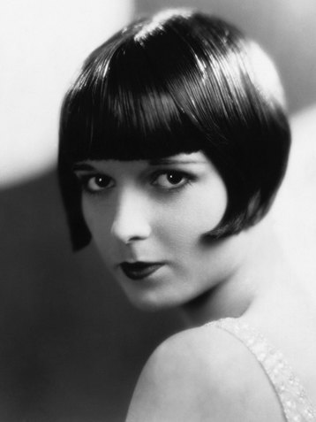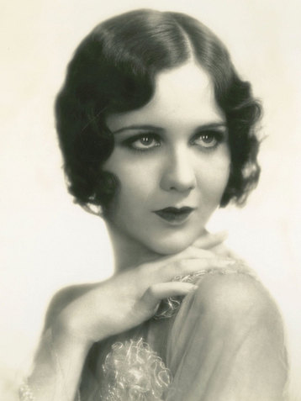

Рис.7. Прически в эпоху Декаданс
Приложение №2. Чем волосы отличаются от шерсти?
Табл. 1. Сравнение волос и шерсти.

Приложение №3. Строение волос.
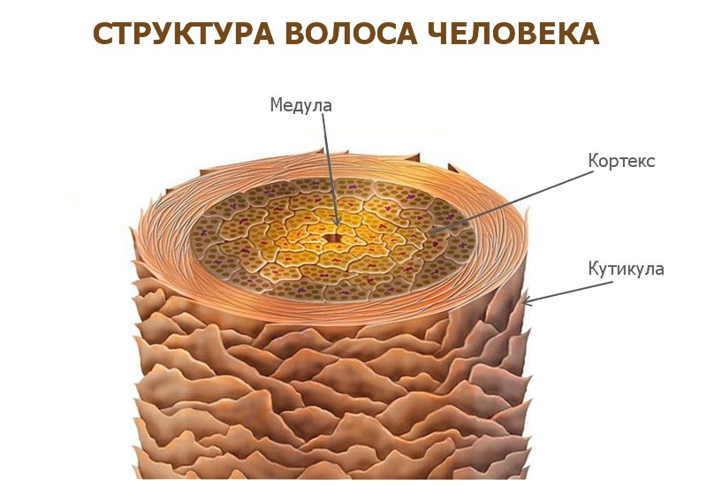
Рис.1. Структура волоса человека.
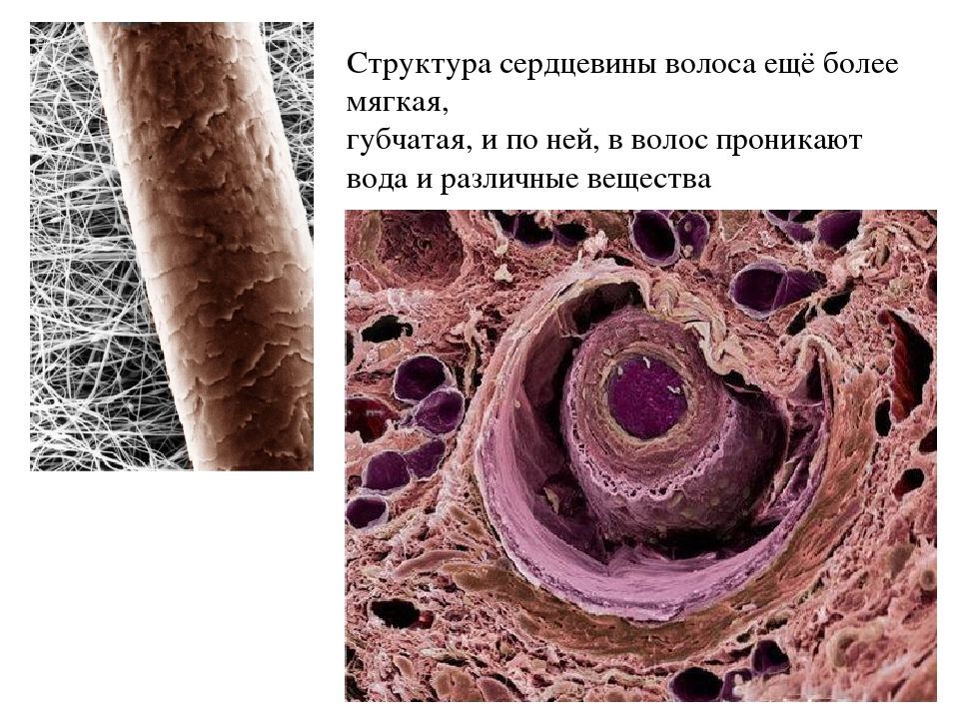
Рис.2. Внешний вид и структура сердцевины волоса.

Приложение №4. Результаты использования натуральных косметических средств.
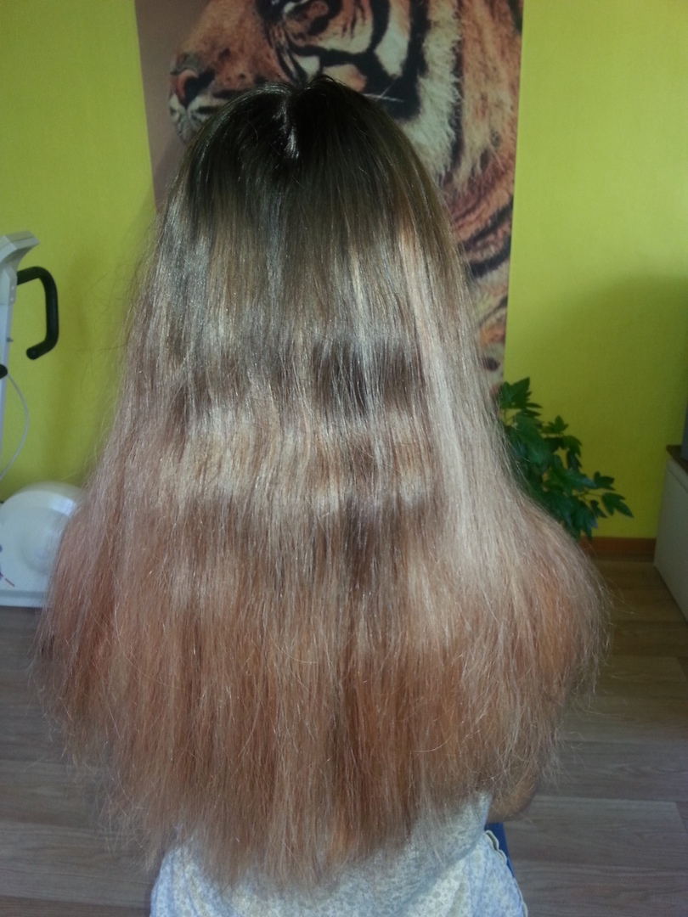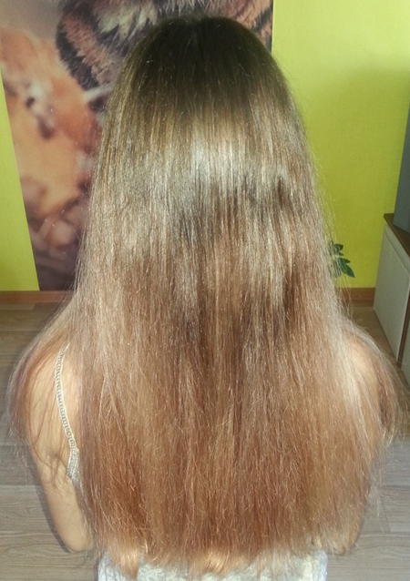
Рис.1. Состояние волос до использования натуральных косметических средств и через неделю (у Оксаны)
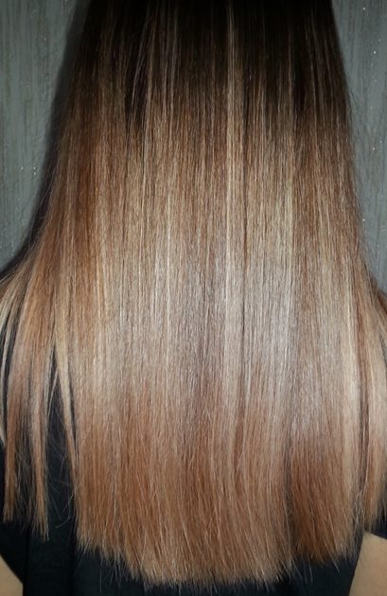
Рис.2. Состояние волос после месяца использования натуральных косметических средств (у Оксаны)
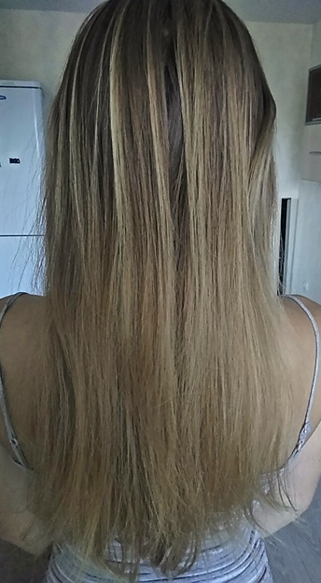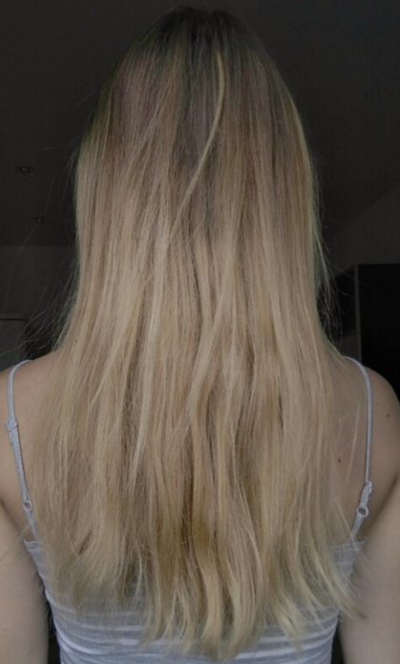
Рис.3. Состояние волос до использования натуральных косметических средств и через неделю (у Лизы)
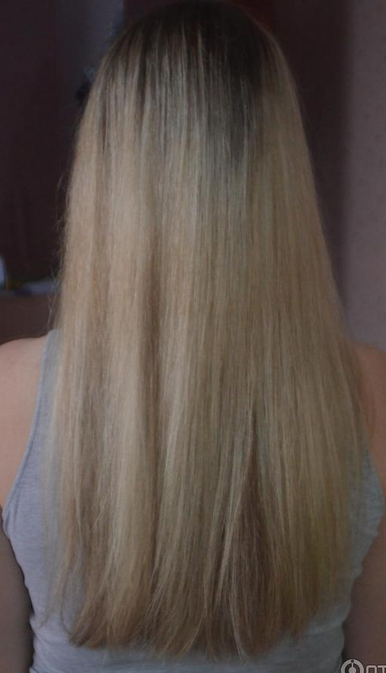
Рис.4. Состояние волос после месяца использования натуральных косметических средств (у Лизы)
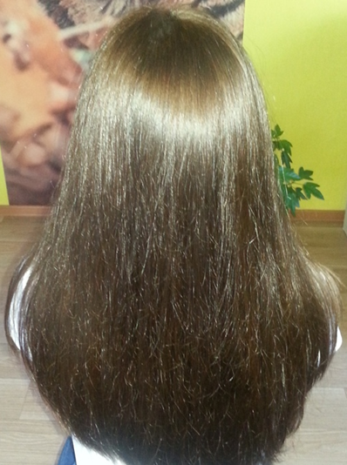
Рис. 5. Состояние волос до использования натуральных косметических средств и через неделю (у Адели)
Рис. 6. Состояние волос после месяца использования натуральных косметических средств (у Адели)
Приложение№5. Опыт по окрашиванию волос натуральными красителями.
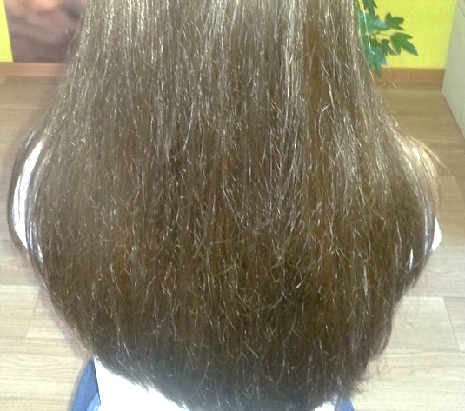
Рис.1. Состояние кожи головы и волос испытуемой до процедуры
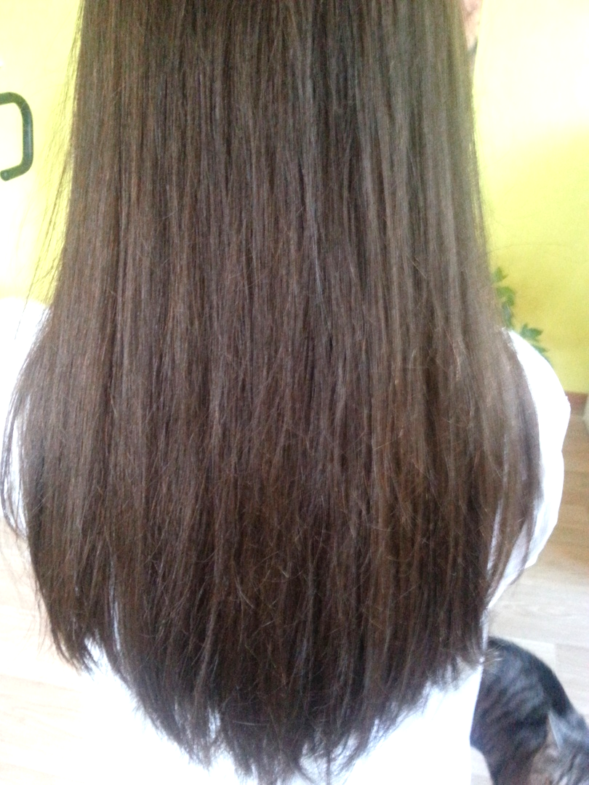
Рис.2. Цвет волос испытуемой после второго применения процедуры окрашивания.
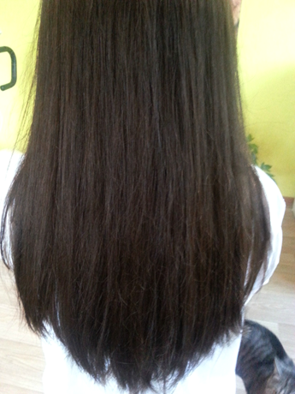
Рис.3. Цвет волос испытуемой после четвертого применения процедуры окрашивания.

